**１检索[口袋咨询]（catalog　pocket）软件**

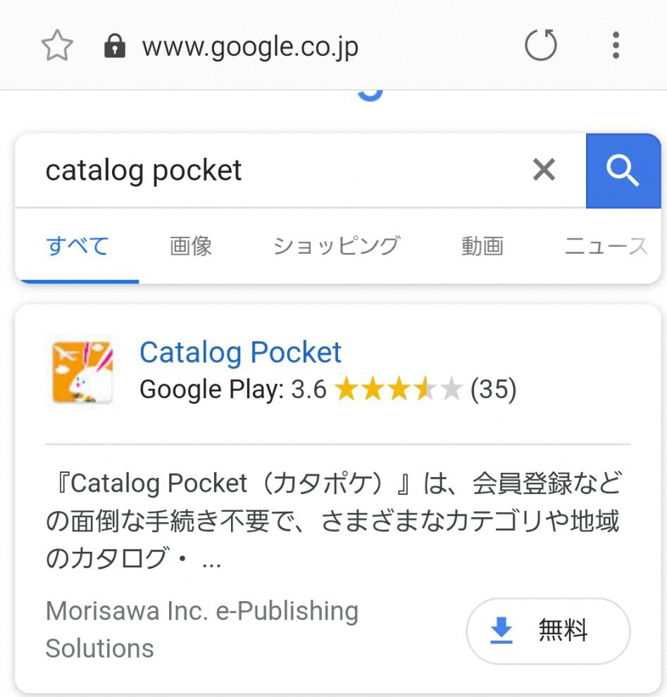

**首先，在智能手机・平板电脑上的软件商店里输入[catalog　pocket]进行检索。**

**点击[口袋咨询]「catalog　pocket」的免费按钮。**

**２下载软件**

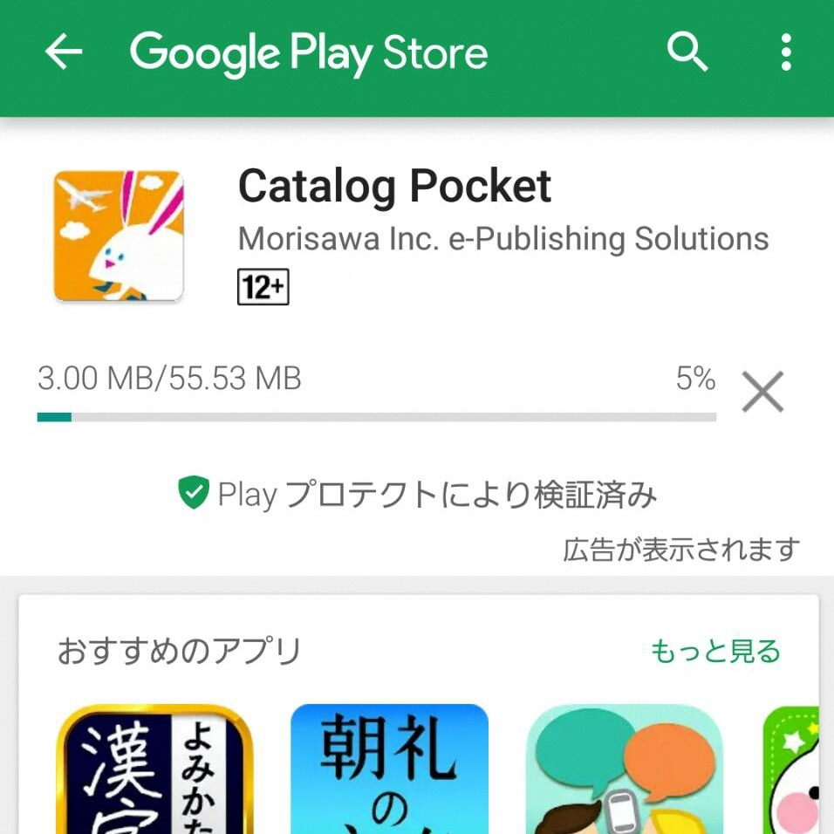

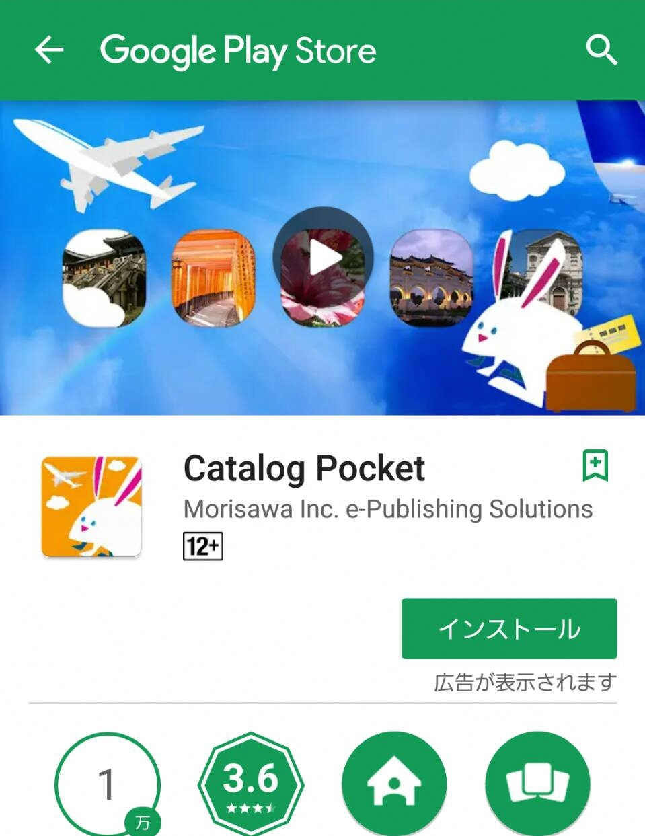

**点击「下载」健**

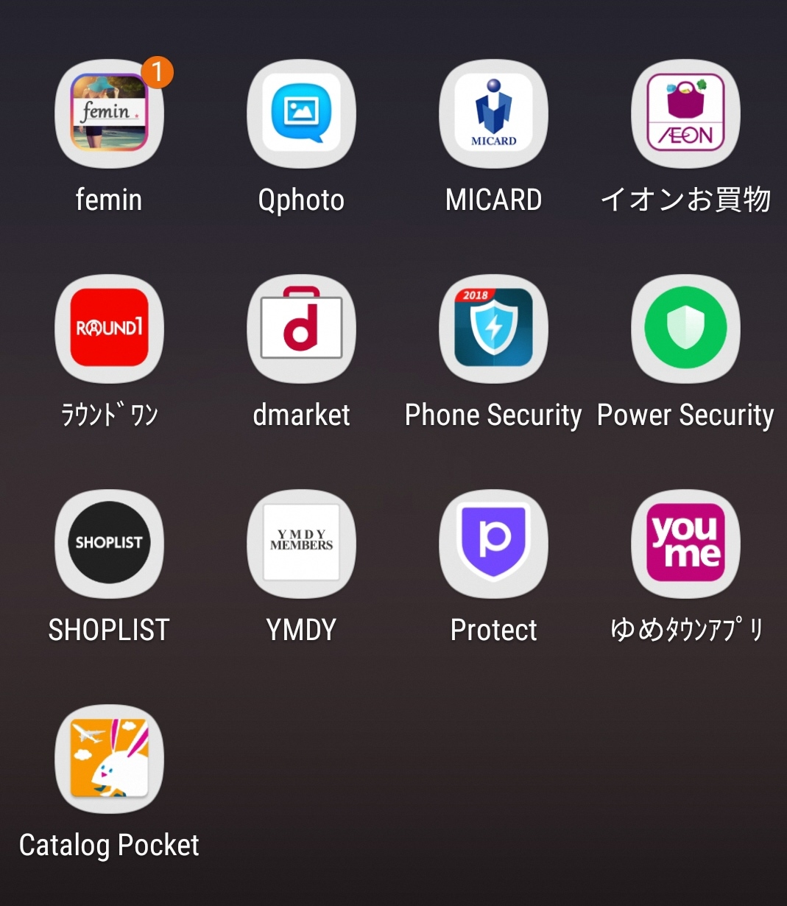

**３打开软件**

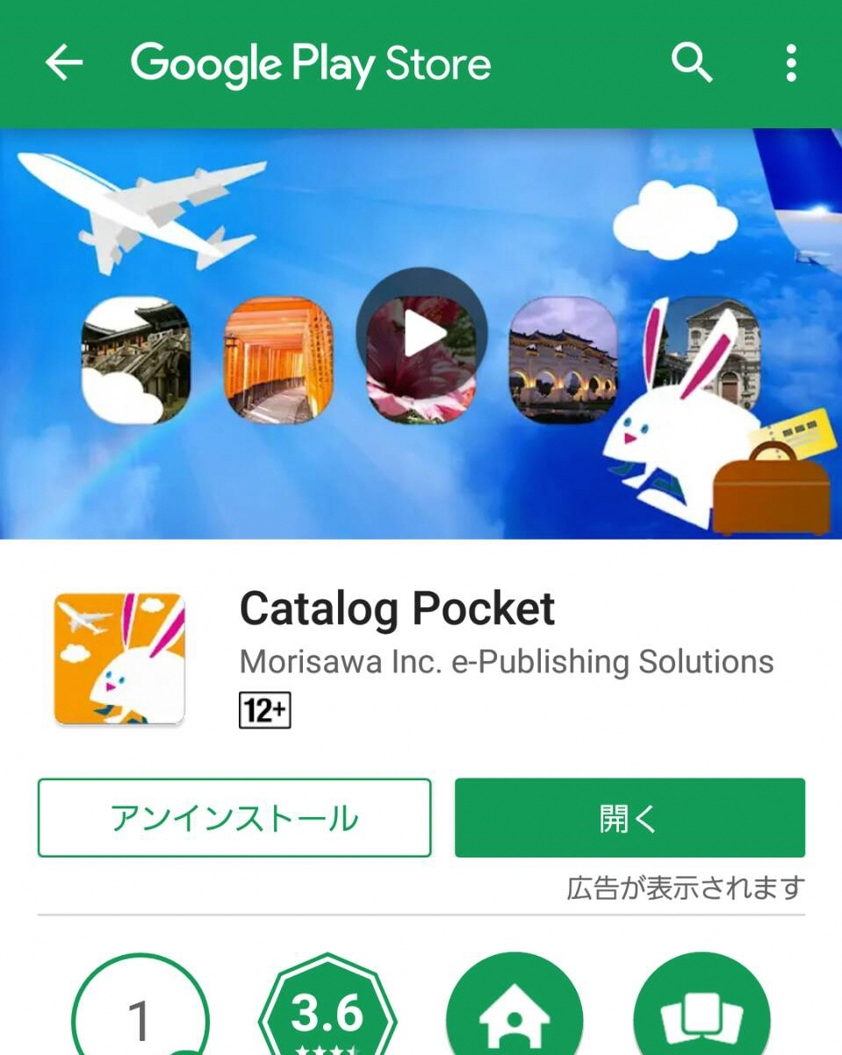

**也可点击桌面上下载后的图标**

**※点击智能手机或者平板的桌面上的软件图标后，请参考第5条介绍的[高松广报]检索。**

**点击[打开]按钮**

**※下载后点击[打开]**

**４ 请阅读[使用条约]，在认同的情况下，点击开始健。**

**点击[跳跃]健**





**【请阅读[使用条约，在认同的情况下，点击开始健。**

**５[高松广报]的检索**

**点击[检索]健**

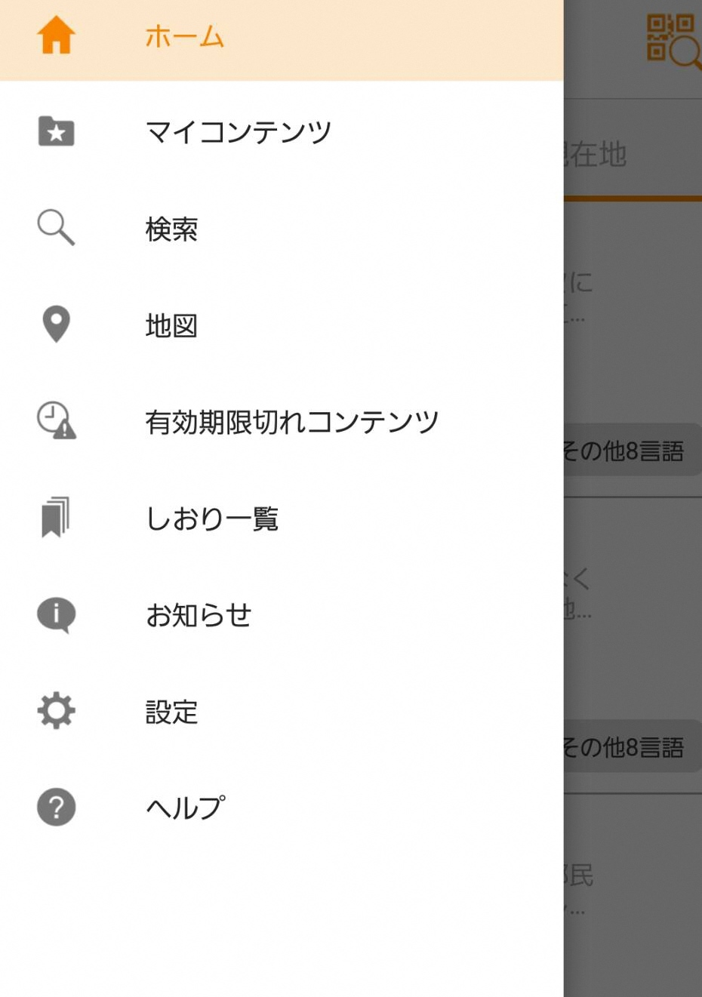

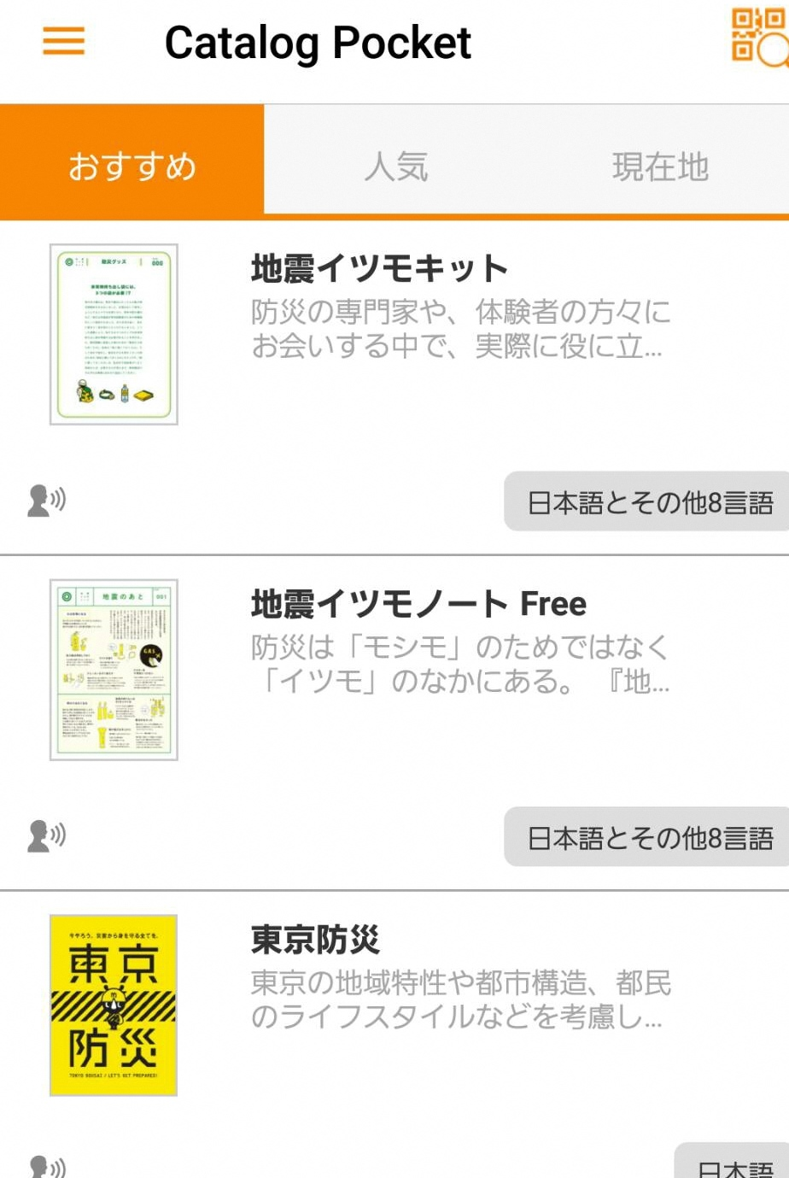

**打开菜单**

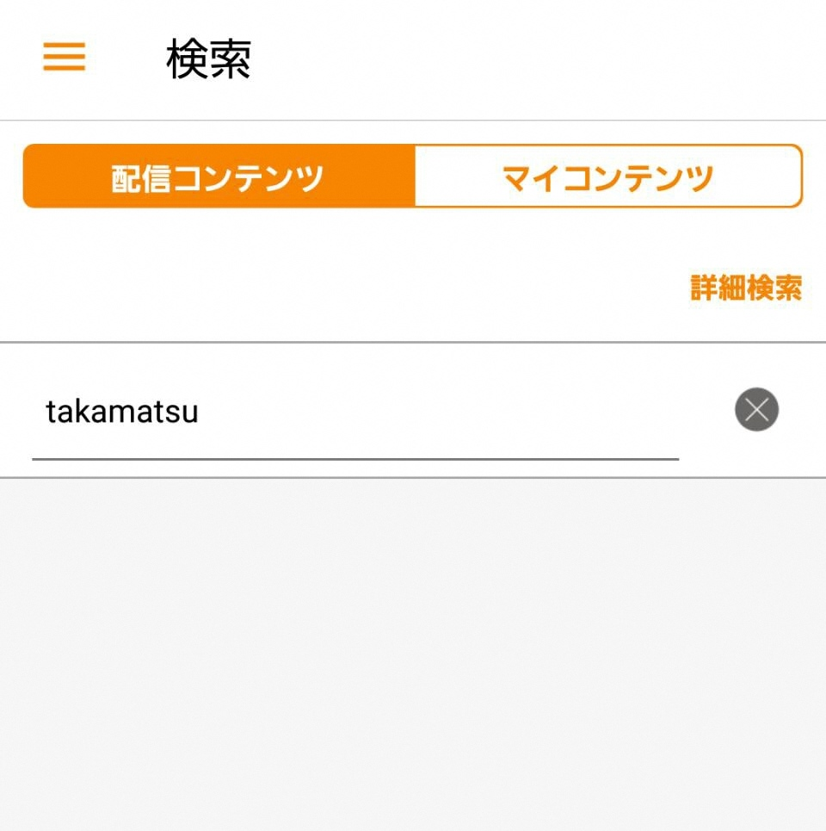

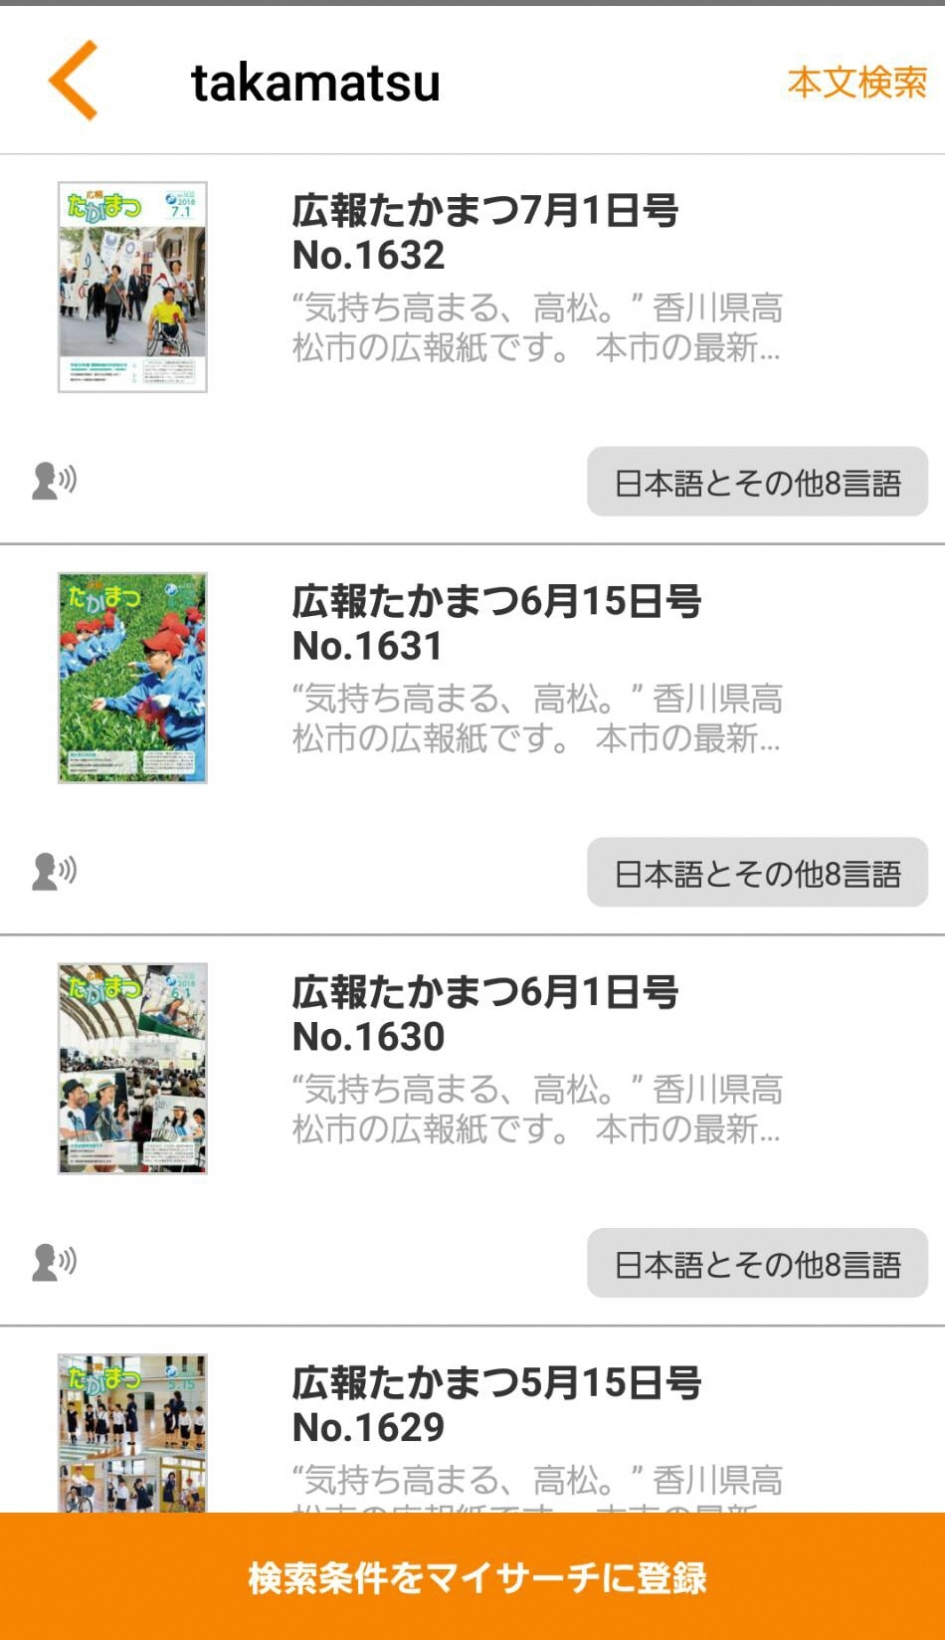

**检索处请填写[takamatsu]**

**选择希望阅读的电子版[高松广报]**

**６选择希望的外国语种类，阅读电子版[高松广报]**

**选择希望的外国语种类，点击黄色按钮[使用○○语言阅读]的按键**

**轻击希望阅读处，自动转换语言**

言語が自動的変換



